**Титульный лист**

Калькулятор подготовил: Алексеев Климентий (группа ИУ8-14)

**Условие задачи**

Разработать программу строковый «калькулятор».По запросу с клавиатуры в консольном приложении вводится строка, которая может содержать: знаки операций +,-,*,/,^; скобки (), константы (целые или вещественные). Строка задает некоторое правильное математическое выражение (формулу в инфиксной форме), программа вычисляет значение, выдает результат.

**Пример: 2*(-10+25)^1/2*0,15;**

**Блок схема**

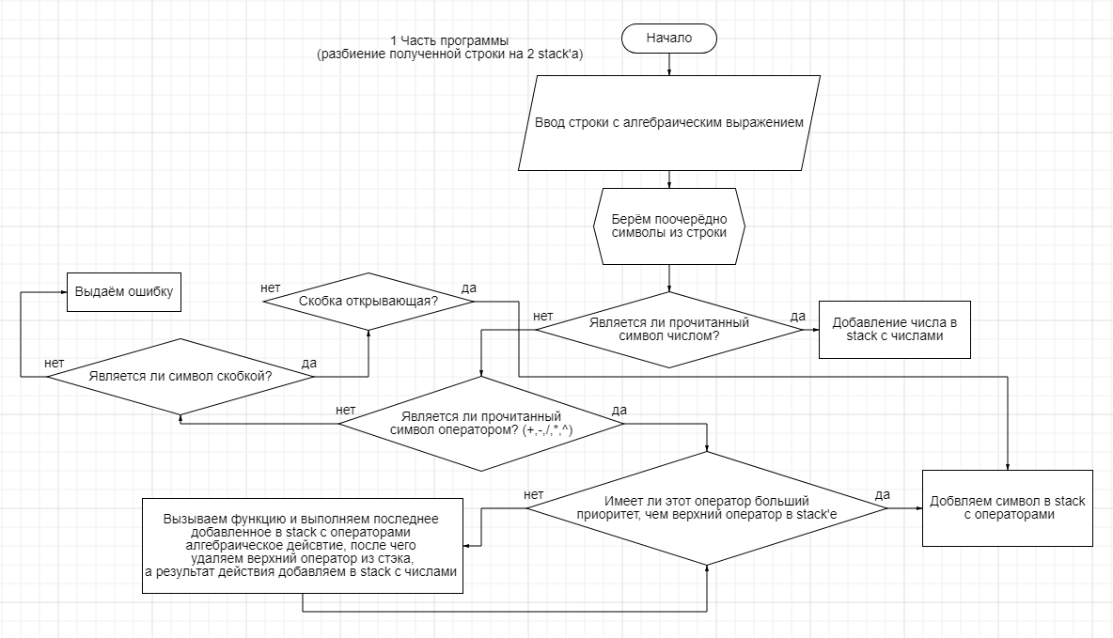

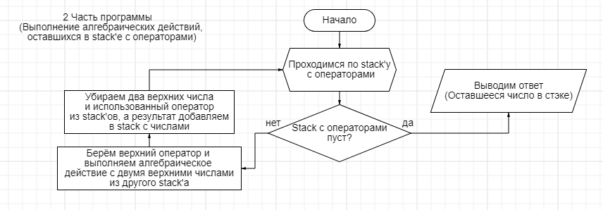

**Контрольный расчёт**

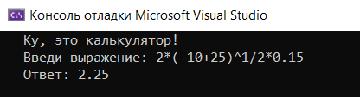

**Вывод**

Благодаря данной лабораторной работе я закрепил полученные знания о структурах данных, поработал с функциями и создал полностью рабочий калькулятор.